
แบบฟอร์มข้อมูลสำคัญของหลักสูตรปรับปรุงระดับบัณฑิตศึกษา
ข้อมูลสำคัญหลักสูตรปรับปรุง (14 มิ.ย. 66)

ข้อมูลสำคัญของหลักสูตร
หลักสูตร....................................................
สาขาวิชา .............................................
หลักสูตรปรับปรุง พ.ศ. ..........
(กรณีหลักสูตรนานาชาติ ขอให้ระบุ (หลักสูตรนานาชาติ) / (International program) ต่อท้ายชื่อหลักสูตร)
(หากมีการปรับชื่อหลักสูตร เนื้อหาของหลักสูตรควรสะท้อนและสอดคล้องกับชื่อหลักสูตรด้วย)
คณะ/วิทยาลัย/สถาบัน....................................................

1. ประสิทธิผลการดำเนินงานของหลักสูตรทางด้านนักศึกษา
1.1 การรับเข้า/ การคงอยู่/ การสำเร็จการศึกษาของหลักสูตร........... แผน .....
รหัสนักศึกษา | จำนวนรับเข้าตามแผนที่กำหนดในข้อกำหนดหลักสูตร (1) | จำนวนรับจริง (2) | จำนวนที่ลาออกและพ้นสภาพ |  |  |  | จำนวนผู้สำเร็จการศึกษา |  |  |  | อัตราการรับเข้า  ตามแผน  (2)  x 100  (1) | อัตราการคงอยู่ของนักศึกษา  (2)-(3)  x 100  (2) | อัตราการสำเร็จการศึกษาตามหลักสูตร  (4)  x 100  (2)
รหัสนักศึกษา | จำนวนรับเข้าตามแผนที่กำหนดในข้อกำหนดหลักสูตร (1) | จำนวนรับจริง (2) | ชั้นปีที่ 1 | ชั้นปีที่ 2 | ในชั้นปีอื่นๆที่ใช้เวลา  ในการเรียนเกินกว่าหลักสูตรกำหนด | รวม  (3) | ตามระยะเวลาหลักสูตร  2 ปี  (4) | เกินระยะเวลาหลักสูตร |  |  | อัตราการรับเข้า  ตามแผน  (2)  x 100  (1) | อัตราการคงอยู่ของนักศึกษา  (2)-(3)  x 100  (2) | อัตราการสำเร็จการศึกษาตามหลักสูตร  (4)  x 100  (2)
 |  |  |  |  |  |  |  | 3 ปี | 4 ปี | 5 ปี/เกินกว่า 5 ปี | อัตราการรับเข้า  ตามแผน  (2)  x 100  (1) | อัตราการคงอยู่ของนักศึกษา  (2)-(3)  x 100  (2) | อัตราการสำเร็จการศึกษาตามหลักสูตร  (4)  x 100  (2)
รหัส
รหัส
รหัส
รหัส
รหัส

กรณีหลักสูตรระดับอื่น ๆ ให้ออกแบบตารางให้สอดคล้องกับระยะเวลาการศึกษา

1.2 อัตราการมีงานทำ
ข้อมูล | หน่วยวัด | ปี พ.ศ.
ข้อมูล | หน่วยวัด | 2561 | 2562 | 2563 | 2564 | 2565
อัตราการมีงานทำ | ร้อยละ
เงินเดือนสูงสุด | บาท
เงินเดือนต่ำสุด | บาท
เงินเดือนเฉลี่ย | ร้อยละ
ความพึงพอใจผู้ใช้บัณฑิต | ระดับคะแนน

1.3 ผลงานตีพิมพ์
จำนวนผลงาน | แผน 1.1 | แผน 1.2 | แผน 2.1 | แผน 2.2
จำนวนนักศึกษา 5 ปีย้อนหลังที่สำเร็จการศึกษา (คน)
ตีพิมพ์ระดับนานาชาติ (เรื่อง)
ตีพิมพ์ระดับชาติ (เรื่อง)
นำเสนอระดับนานาชาติ (เรื่อง)
นำเสนอระดับชาติ (เรื่อง)
Quartile เฉลี่ย
H-index เฉลี่ย
Impact factor เฉลี่ย
Note: Quartile = Quartile เฉลี่ย ของผลงานตีพิมพ์ของนักศึกษาที่สำเร็จการศึกษา (Q1 – Q4)
H-index = H-index เฉลี่ย ของวารสารที่นักศึกษาที่สำเร็จการศึกษาในหลักสูตรนั้นตีพิมพ์
Impact factor = Impact factor เฉลี่ย ของผลงานตีพิมพ์ของนักศึกษาที่สำเร็จการศึกษา

2. การวิเคราะห์จุดอ่อนของหลักสูตรเดิม และจุดแข็งของหลักสูตรที่ปรับปรุงใหม่
ลำดับ | จุดอ่อนของหลักสูตรเดิม | จุดแข็งของหลักสูตรที่ปรับปรุงใหม่

3. สรุปผลการประเมินหลักสูตรโดยผู้เรียน (ข้อมูลความพึงพอใจต่อหลักสูตร)
(อาจใช้ข้อมูลจากการประเมินกระบวนวิชาในระบบ CMU-MIS และ มคอ.7)
ผลการประเมิน | หน่วยวัด | ปีที่ประเมิน (ย้อนหลัง 5 ปี)
ผลการประเมิน | หน่วยวัด | 2561 | 2562 | 2563 | 2564 | 2565
การจัดการเรียนการสอน
สิ่งสนับสนุน
อาจารย์
ภาพรวมหลักสูตร (ถ้ามี)
แหล่งที่มาของข้อมูล/วิธีการสำรวจ...................................................

4. การวิเคราะห์ตำแหน่งทางการตลาดของหลักสูตร
แสดง Positioning Map และ Perceptual Map อย่างละ 1 กราฟ (ตัวอย่างเช่น ในแง่ความยืดหยุ่น ความทันสมัย ความบูรณาการ ความจำเพาะ สิ่งสนับสนุน เป็นต้น) ระบุให้สอดคล้องกับบทสรุปผู้บริหาร ข้อ 13
ตัวอย่าง
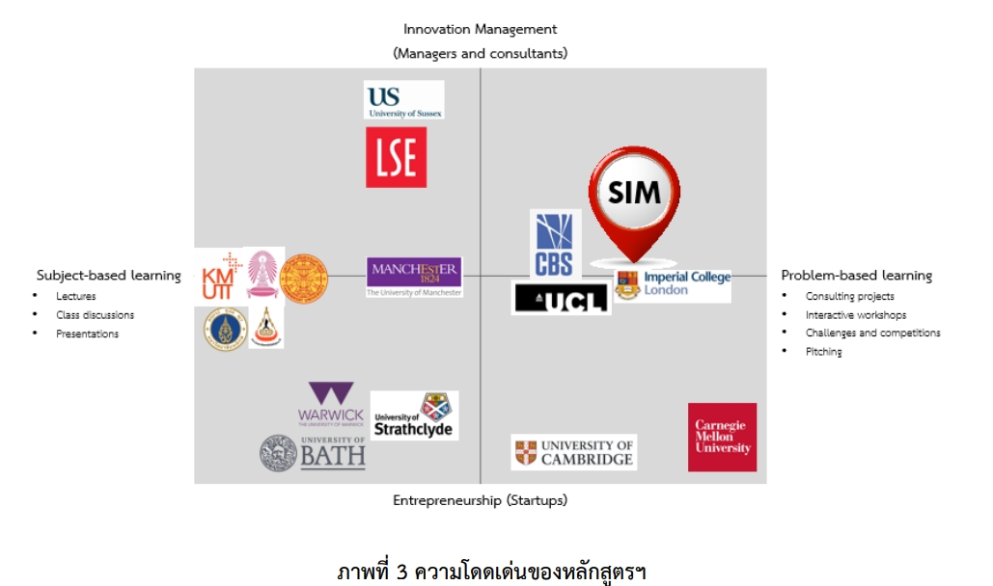

หมายเหตุ: ทั้งนี้ข้อมูลดังกล่าวเป็นมุมมองของคณะ................................. (ระบุ)

5. สรุปความเสี่ยงและแผนความเสี่ยงของหลักสูตร (ระบุความเสี่ยงที่สำคัญที่ส่งผลกระทบต่อความยั่งยืนหลักสูตร
เรียงตามลำดับ 5 ความเสี่ยง) ระบุให้สอดคล้องกับบทสรุปผู้บริหารข้อ 16
ความเสี่ยง | ผลกระทบต่อหลักสูตร | แนวทางการจัดการความเสี่ยง
- การเงินและบริหารจัดการ
2. การรับนักศึกษาไม่เป็นไปตามเป้าหมายที่กำหนด | (ความเสี่ยงในข้อ 2-4 เป็นตัวอย่าง  หัวข้อความเสี่ยงที่หลักสูตรควรระบุ)
3. นักศึกษาลาออกระหว่างศึกษา
4. นักศึกษาไม่จบตามกำหนดเวลาของหลักสูตร
5. ....................................
6. การวิเคราะห์ต้นทุนของหลักสูตร (ผลการวิเคราะห์จากกองแผนงานในการเสนอขั้นตอนที่ 1
ระบุให้สอดคล้องกับบทสรุปผู้บริหารข้อ 14)
1.
2.
3.
4.
5.

7. จำนวนนักศึกษา จุดคุ้มทุน (Break Even Point Analysis) ระบุให้สอดคล้องกับบทสรุปผู้บริหาร
7.1 อธิบายวิธีการวิเคราะห์ (อธิบายขั้นตอน)
………………………………………………………………………………………………………………………………………………………………
………………………………………………………………………………………………………………………………………………………………
7.2 จำนวนนักศึกษาคุ้มทุน
แผน 1 (แบบวิชาการ) ............... คน ต่อ ปีการศึกษา
แผน 2 (แบบวิชาการ) ............... คน ต่อ ปีการศึกษา
แผน 3 (แบบวิชาชีพ) ............... คน ต่อ ปีการศึกษา
หรือ
แผน 1.1 ............... คน ต่อ ปีการศึกษา
แผน 1.2 ............... คน ต่อ ปีการศึกษา
แผน 2.1 ............... คน ต่อ ปีการศึกษา
แผน 2.2 ............... คน ต่อ ปีการศึกษา

7.3 วิธีการบริหารจัดการด้านงบประมาณเพื่อความยั่งยืนของหลักสูตร
………………………………………………………………………………………………………………………………………………………………
………………………………………………………………………………………………………………………………………………………………

